الأستاذ الدكتور خالد عبد الحميد سعيد الخطيب
Prof. Dr. Khalid A. S. Al-Khateeb

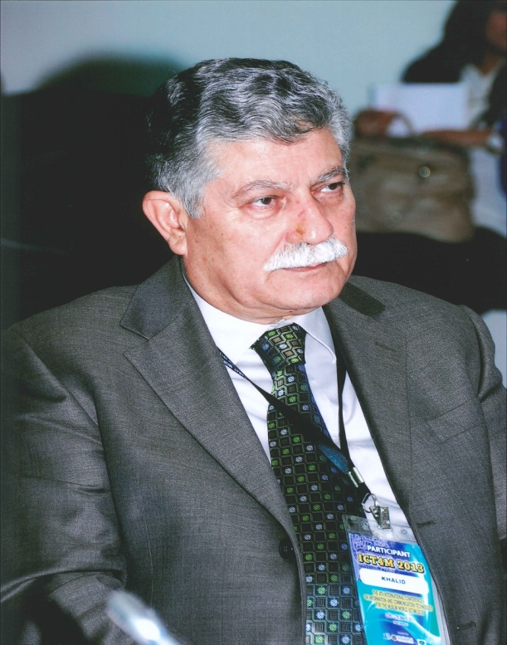
أ.د. خالد الخطيب
أستاذ أقدم في الهندسة الالكترونية وهندسة الاتصالات
الجامعة الاسلامية العالمية بماليزيا

Prof. Dr. Khalid A. S. Al-Khateeb
Senior Professor of Electronics and Communications
International Islamic University Malaysia

عمل في عدد من الجامعات في مناطق مختلفة من العالم ومنها:
المملكة المتحدة والعراق والولايات المتحدة والجزائر و الأردن وماليزيا

Worked at many Universities in a number of countries including:
U.K., Iraq, U.S.A., Algeria, Jordan, and Malaysia
المـؤهــلات الأكاديـمـيـــــــــة

دكتوراه – في هندسة الإكترونيات وهندسة الإتصالات الضوئية
جامعة مانشستر – المملكة المتحدة – 1975

ماجستير - في علوم المواد الالكترونية
جامعة سالفورد – المملكة المتحدة – 1971

بكالوريوس (شرف) – في الهندسة االإلكترونية
الكلية الملكية – المملكة المتحدة - 1966

دبلوم – في معارف الوحي (الشريعة) الاسلامية
الجامعة الاسلامية العالمية بماليزيا - 2007
Academic Qualifications

Ph.D. Electronics and Optical Communications
Manchester University, U.K. 1975

M.Sc. Electronic Science of Materials
Salford University, U. K. 1971

B.Sc. (Hon.) Electronics,
Royal College of Advanced Technology, U. K. 1966

Diploma Islamic Revealed Knowledge (DIRK)
International Islamic University Malaysia (IIUM) 2007

المـؤهــــــــلات المهــنــيــــــة

عضو معهد المهندسين الكهربائيين – المملكة المتحدة – 1975
عضو معهد المهندسين الإستشاريين – المملكة المتحدة – 1975
عضو معهد الفيزياء – المملكة المتحدة – 1974
عضو جمعية المهندسين ونقابة المهندسين – العراق - 1966
عضو نقابة المهندسين (مهندس استشاري) – العراق - 1972
Professional Affiliations

MIEE- Member of the Institution of Electrical Engineers, U.K. 1975
C.Eng. - Member of the Institute of Chartered Engineers, U.K. 1975
M.Inst.P. - Member of the Institute of Physics, U.K. 1974
M.I.E.A , M.I.E.U. Engineering Association and Union Iraq 1966
M.I.E.U. - Member of Engineering Union (Consultant) Iraq 1972

الإهـتـمــامـــــات الـبـحـثـيـــــة

الرؤية الاسلامية العالمية والتعليم الهندسي في الاسلام،
الهندسة الإلكترونية، هندسة الإتصالات الضوئية، المواد المستحدثة
الرؤية الآلية، هندسة الروبوت، المتحسسات الراديوية

Research Interests
Islamic World View and Islamic Engineering Education
Electronics, Communications, and Novel Materials
Computer Vision, Robotics, and R.F.I.D.

الـمـنشـــورات الـعـــلـمـيـــــــــــة

المنشورات تتضمن فقط ما تم نشره بعد سنة 2002
أما المنشورات القديمة فلم تدرج هنا لأنها ربما أصبحت قديمة
المنشورات الحديثة تشتمل على ما يزيد على 100 ما بين أوراق بحثية في مجلات عالمية محكمة ومؤتمرات عالمية محكمة إضافة الى مجموعة من الفصول التخصصية في كتب علمية حديثة.

Scientific Publications

The publications included here are only those published since 2002
Older publications have not been included for fear of obsolescence
More than 100 Research Papers in International Journals, International Conferences, Books, and Book Chapters are included

بـــــــــراآت الإخـتـــــــراع

تتضمن براآت الاختراع مجموعة تتعلق بنواحي هندسية وعلمية مختلفة الإتجاهات ومنها
منظومة تتبع آلي للأهداف الجوية بالإعتماد على الصور التلفزيونية الحية
برآتين لمواد جديدة من آيونومر السمنت الزجاجي ذات أهمية عالية للإستعمال في الطب وطب الأسنان
جهاز محلي ذو سرعة فائقة لربط كومبيوتر مركزي مع مجموعة كبيرة من الملحقات دون الحاجة لأسلاك
برآتين لجهاز تجفير عملي مع الأسس النظرية بالإعتماد على مبادئ ميكانيك الكم التي لا يمكن اختراقها

Patents

A number of Patents include a variety of Engineering and Scientific applications
A real-time auto-tracking system of Air-born targets based on live TV images
Two patents on new Glass Ionomer Cements for dental and orthopedic applications
A high-speed UWB device for wireless connectivity to a central computer
Two patents for theoretical and practical QKD systems that cannot be violated

----------------------------------------------------------------------------------------------------

Muslim Engineer vs. a Secular or a non-Muslim Engineer
Prof. Dr. Khalid A. S. Al-Khateeb

The gist of the Islamic Ethical Code and the principles are based on fear of God.
The Code of Practice by a Muslim professional is based on a code of ethics, which is fundamentally different than codes found in other social systems. The motivation in a capitalistic society for instance in many aspects is based profit. In Islam however, although profit is an important parameter, the ulterior motivation is Divine pleasure. A true Muslim executes his commitment under the watchful eye of God. He is guided by the rules set forth in the Holey Quran and the Sunnah of the prophet (SAAWS).
The practice of Engineering, Technology and Scientific work requires a Code of Ethics that involves certain principles and values which represents guidelines that ensure good output, good outcome and eventually good impact. Without a viable code of ethics professional practice will be reduced to a rat-race towards profit and rogue practices. When this prevails it will cause a decline in moral behavior and eventually to poor quality of living. Therefore absence of morals in any society is a major disease that will lead to eventual corruption and inevitable decline, decadence, and death.

Integrity: is the quality of always having high moral principles. (إنما بعثت لأتمم مكارم الأخلاق)
Professionalism: refers to an attitude to a job that needs special education and training that enables near perfect job execution.(إن الله يحب أحدكم إذا عمل عملا أن يتقنه)
Punctuality: executing a job, delivering a commitment, or fulfilling a promise at exactly the prescribed time. (وأوفوا بالعهد إن العهد كان مسؤلا)
Honesty: to present the facts without hiding any part of the truth and to explain in simple and good terms the intricate aspects of an issue.(يعلم خائنة الأعين وما تخفي الصدور)
Safety: not likely to cause any physical injury or harm and to perform the task to fulfill the requirements of the specified job without causing damage. (لا ضرر ولا ضرار)
Reliability: trusted to perform the job with a high probability of success. (من غشّ فليس منا)
Conservation: designed to conserve, preserve the biosphere for useful rather than decorative that serves no purpose other than appearance. (خلافة الله في الأرض، الأمانة التي حملها الانسان)
Efficiency: the quality of doing something well and effectively, without wasting time, money, or energy. (إن المبذرين كانوا إخوان الشياطين وكان الشيطان لربه كفورا)
Commitment: a promise to do something or to behave in a particular way to ensure a properly done job. (يا أيها الذين آمنوا أوفوا بالعقود)

